Приложение № 3
к решению Обнинского городского Собрания «О внесении изменений в Правила благоустройства и озеленения территории муниципального образования «Город Обнинск», утвержденные решением Обнинского городского Собрания от 24.10.2017 № 02-33» от 27.12.2022 № 03-35

Приложение № 49.1
к Правилам благоустройства и озеленения территории муниципального образования «Город Обнинск», утвержденным решением Обнинского городского Собрания от 24.10.2017 № 02-33

СХЕМА
ГРАНИЦ ПРИЛЕГАЮЩИХ ТЕРРИТОРИЙ К ЗДАНИЯМ, СТРОЕНИЯМ,
СООРУЖЕНИЯМ, ЗЕМЕЛЬНЫМ УЧАСТКАМ С РАСПОЛОЖЕННЫМИ НА НИХ
ЗДАНИЯМИ (СТРОЕНИЯМИ, СООРУЖЕНИЯМИ) В МИКРОРАЙОНЕ «ЗАОВРАЖЬЕ» КВАРТАЛ № 6 ГОРОДА ОБНИНСКА
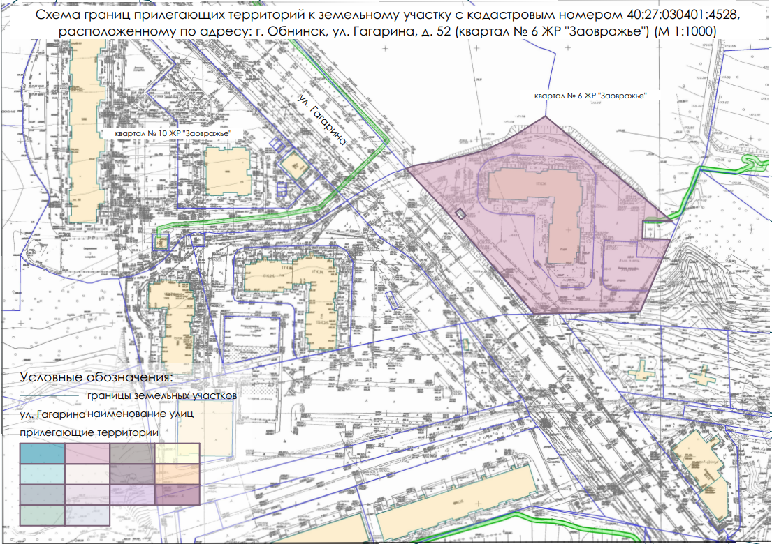

Описание схемы границ прилегающих территорий к зданиям,
строениям, сооружениям, земельным участкам с расположенными
на них зданиями (строениями, сооружениями) в микрорайоне «Заовражье» квартал № 6 города Обнинска
№ п.п. | Адрес объекта | Кадастровый номер земельного участка | Кадастровый номер здания, (строения, сооружения) | Площадь прилегающей территории, кв.м.
1. | г. Обнинск, ул. Гагарина, д. 52 | 40:27:030401:4528 | 40:27:030401:2300 | 5863

